De Vakantiequiz 6

- Welke band woonde vroeger met zijn allen in één villa waar de spanningen regelmatig hoog opliepen dat ze uiteindelijk weer apart zijn gaan wonen?
- The Beatles
- BLØF
- Pink Floyd
- OneRepublic

- Welk belachelijk kookprogramma bestaat echt?
- Chuẩn bị tốt? (nl. goed bereid?) – een Vietnamees programma waarin de (weliswaar zeer ervaren) chefs gerechten moeten maken met de meest gevaarlijke ingrediënten als ze verkeerd bereid worden. Vervolgens moeten ze het zelf opeten om te kijken of het giftig is. Er zijn artsen ter plaatse maar er zijn in de vijf seizoenen wel 2 doden gevallen
- Torte di Meloni – een Italiaanse remake van Taarten van Abel door niemand minder dan premier Giorgia Meloni. In het programma ontvangt “banketbakker” Meloni kinderen die een taart willen bakken voor een bijzonder iemand, zoals een vriendje of een familielid
- Nailed it! – een Amerikaanse realityshow waarin de allerslechtste thuisbakkers met elkaar de strijd aangaan om 10.000 dollar te winnen door eetbare meesterwerken na te maken
- 實時烹飪 (nl. realtime cooking) – een chinees programma waarin de chefs alles mogen maken zolang ze binnen 60 minuten alle ingrediënten zelf verzamelen in de buurt van de opnamelocatie. Daar bevindt zich bijvoorbeeld een boerderij met kippen, varkens, honden etc. die door de deelnemers op tv geslacht mogen worden

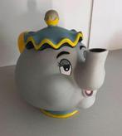
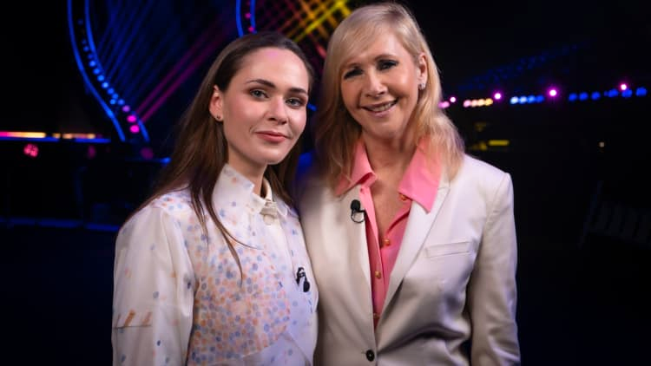

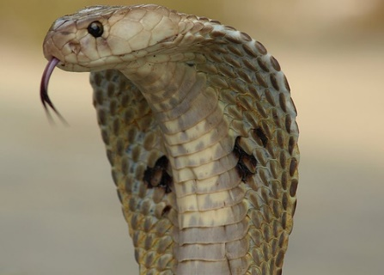
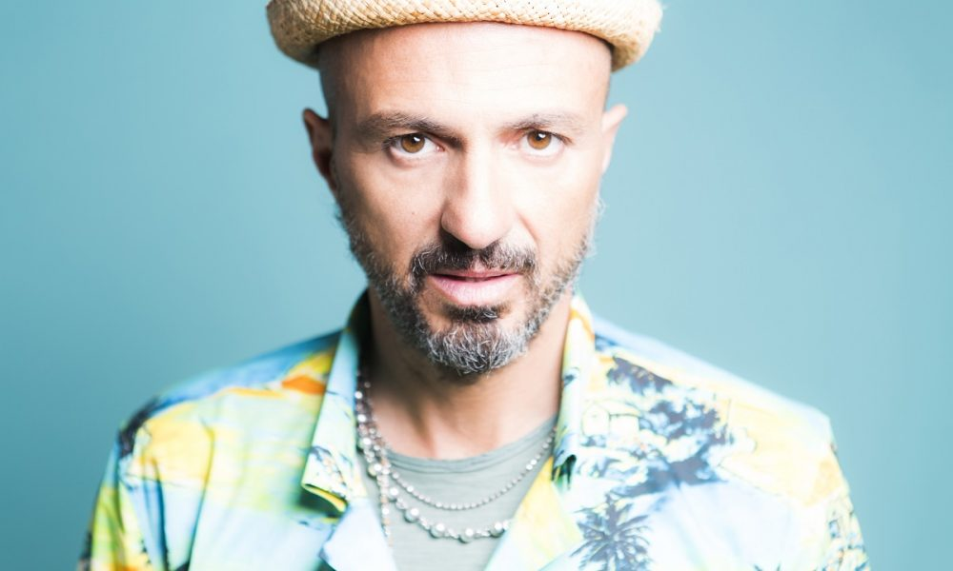
- Door wie of wat is de Oekraïense zanger Monatik iconisch genoeg aangevallen op de set voor de opnames van zijn lied ‘Kobra’ met The Hardkiss?
Spaarpot mevrouw tuit
The Hardkiss
Zijn verleden
Een kobra
Zijn broer Samuel

- Welke zangeres voert een actieve strijd voor vrede in Afrika en roept daarom vaak na haar concerten ‘Peace for Africa!’?
- Maan
- Cyndi Lauper
- Adele
- Måns Zelmerlöw






- Welk van onderstaande blondines hebben op de voorkant van de Playboy gestaan (minstens 1 max 5)?

Carolina Crescentini
Uma Thurman
Giorgia Meloni
Inge Ipenburg
Marilyn Monroe


- Welke nare ervaring heeft Priscilla Faia met Adele ?
- Priscilla kwam Adele tegen op straat en maakte een praatje met haar.
Later bleek dat Adele haar hele portefeuille had leeggeroofd
- Priscilla is naast actrice ook cosplay artiest en is dus in te huren om als
‘Adele’ te komen zingen. Toen was er een keer een soort talentenjacht
om te kijken wie Adele het best na kon doen, maar de productie had het
leuke idee om Adele zelf ook mee te laten doen zonder dat de anderen
het wisten. Priscilla vond dat ze hierdoor extreem voor schut is gezet
- Priscilla is fan van Adele en vindt het ook goed dat Adele zich inzet voor de vrede in Afrika maar bij een concert ging ze wel heel ver. Na het concert duwde Adele bij veel fans sleutelhangers in de hand waarbij ze schreeuwde “TAKE IT, IT’S FOR THE PEACE IN AFRICA”. Fans die de hanger aannamen moesten vervolgens 10 dollar betalen voor de vrede in Afrika


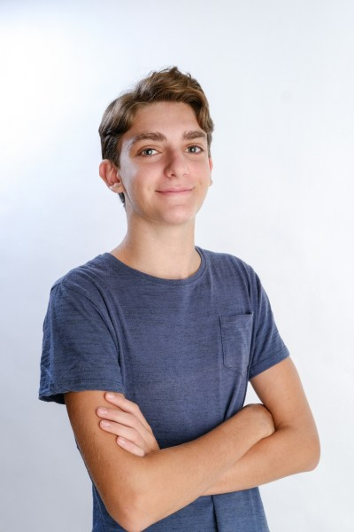
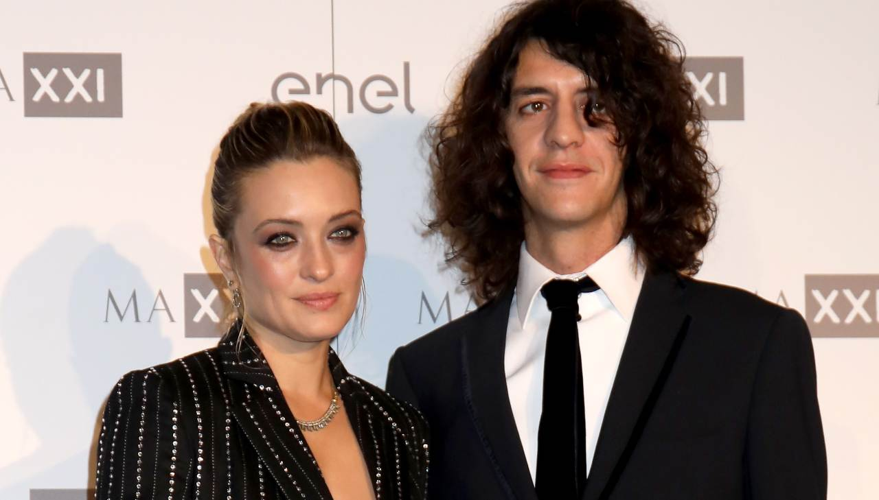
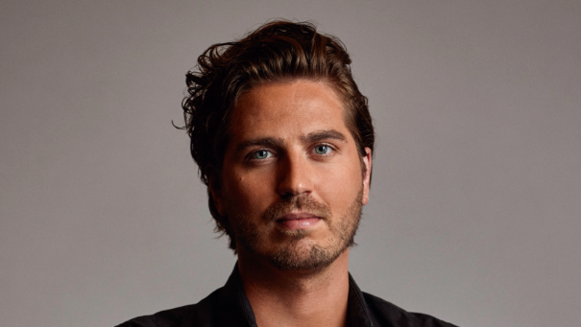
- Met wie is de bloedmooie Carolina Crescentini (43) getrouwd?



Noemi
Domenico Cuomo (19)
Indische prins Motta
Dorian Bindels

- Hoe heet ook alweer die keten met de gele m?
- Burger King
- Hoogvliet
- McDonald’s
- Adidas

- Tussen wie zou de seksuele spanning op de set zo hoog zijn opgelopen dat samenwerken eigenlijk onmogelijk werd?
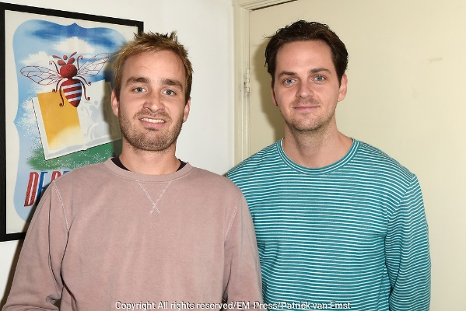
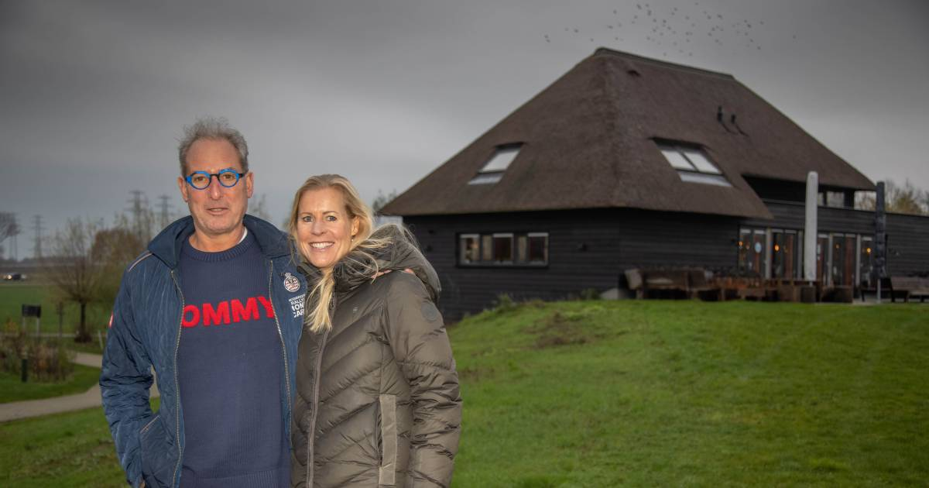



Tom en Yannick
Dick en Esther
Laura en Ross
Angela en Victor


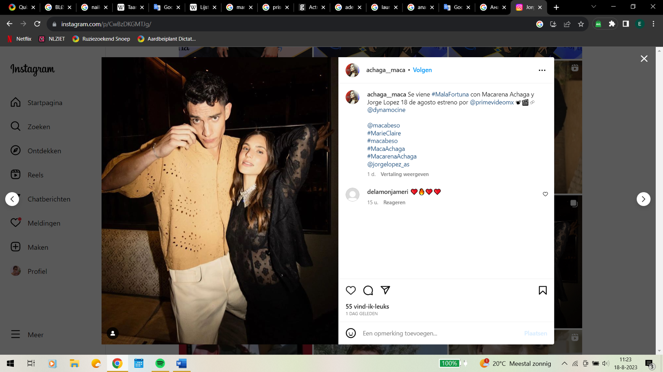
- Hoe kan het dat Macarena Achaga zowel met Jorge Lopez als Barbara Lopez het bed heeft gedeeld?
- Eerst speelde ze in ‘Amar a muerte’ een koppel met Barbara en
nu speelt ze in ‘Mala fortuna’ een koppel met Jorge
- Ze had een tijdje een driehoeksverhouding met de twee ondanks
dat ze broer en zus zijn (Macarena vindt dit oké)
- Ze werkt in de avonden als prostituee
- Ze valt op mannen en op vrouwen

- Wat wordt in de Balische culturen uitbundig gevierd?
- Opa en oma dag – De grootouders worden op die dag als goden vereerd
- Je vierde nieuwjaars – Op je 4e nieuwjaarsdag krijgt een kind heel veel cadeaus
- De eerste dag van de herfst – Overal vinden grote herfstfeesten plaats
- Zonsopgang – Veel Balten applaudisseren iedere ochtend voor dit wonder
- Attention Deficit Hyperactive…?
- Disorder
- Disability
- Distribution
- Dwayne “The Rock” Johnson

- Wat is het verhaal achter de video waaruit dit beeld komt?
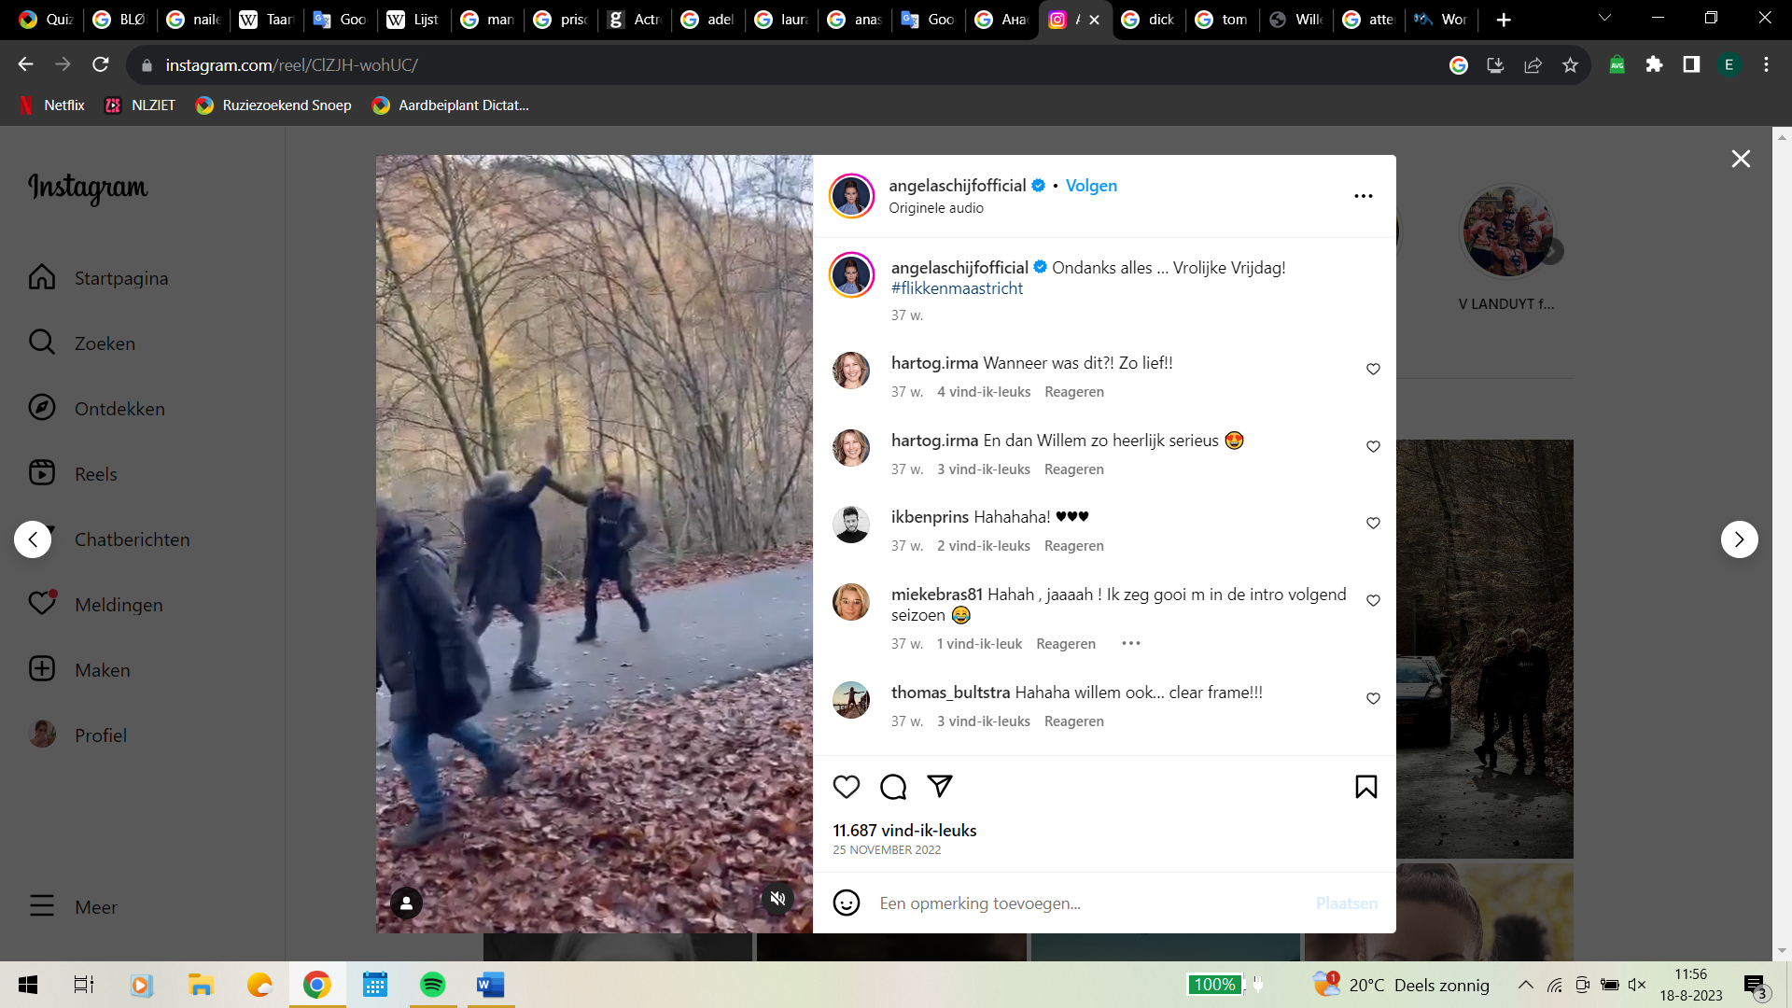
- Hiermee begon de ruzie van Victor en Angela jaren geleden. Angela bleef Victor
steeds vragen om de V-step met haar te doen en deze keer verrekte hij zijn nek.
Hij gaf Angela de schuld en sindsdien kunnen ze elkaar niet luchten of zien
- Angela was tijdens het opnemen van de scènes altijd aan het sporten. In deze video
zie je hoe Victor Angela smeekt om te stoppen met het doen van de V-step, waar
ze al ruim 20 minuten mee bezig was. “Angela stop alsjeblieft met jezelf lichamelijk
uit te putten, ik smeek het je”
- In dat filmpje zie je Angela & Victor samen dansen op de set van Flikken Maastricht
Je ziet onder andere hoe Angela Victor de V-step leert. Hebben ze misschien geen
ruzie meer?

- Wat is niet waar?
- Anna Nooshin heeft ooit een hele erge allergische reactie gekregen toen ze bij het opspuiten van haar lippen per ongeluk botaline binnenkreeg
- Anna Nooshin eet tijdens zwangerschap alleen biologische producten
- Anna Nooshin voelt zich geliefd na bekendmaking zwangerschap
- Acteur Thijs Boermans (26) is dolgelukkig dat zijn vriendin Anna Nooshin (36) zwanger is

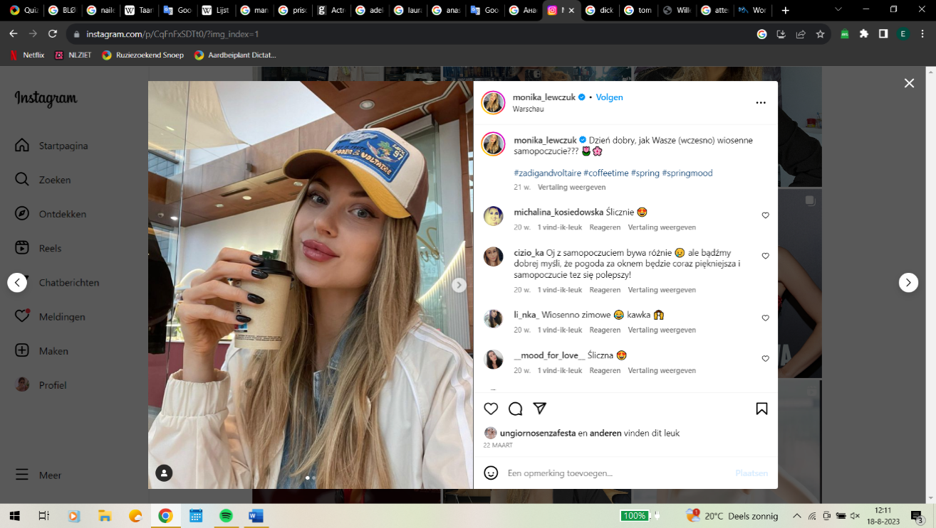
- Wat is Monika Lewczuk afgelopen week overkomen?
- Ze is keihard gedist door Aron Piper. Toen ze een comment plaatste dat hij eruit
zag als een oude vent met een buikje noemde hij haar een opgespoten barbiepop
- Ze heeft bij het opspuiten van haar lippen botaline binnengekregen waarna haar
halve gezicht een halfuur lang verlamd was en ze mee moest met de ambulans
- Haar lied ‘Tam Tam’ wat jaren geleden totaal flopte staat nu ineens in alle hitlijsten
op 1 doordat het een grote hit is op Tiktok. Ook bij ons staat het momenteel op 1
- Ze werd weereens lastiggevallen door haar stalker. Net op het moment dat het
echt uit de hand leek te lopen kwam Jan Rosman die de stalker neersloeg

- Hoe noemt men het middelpunt van de aarde?
- Kern
- Korst
- Joop
- Middenin

- Wat is waar?
- Tananai heeft ooit tussen brandende paleizen de tango gedanst
- Over 10 minuten komt de taxi van Bryska
- Marlboro wilde roken in Sanah’s auto
- Het gaat goed het gaat goed het gaat goed met Ditonellapiaga

- Wie heeft in Saudi-Arabië niet aan de kledingvoorschriften gehouden en is meegenomen?
- Tatiana Maslany
- Nana Mouskouri
- Laura Prepon
- Anna Nooshin
- Thijs Boermans
- Taylor Zakhar-Perez
- Uma Thurman
- Welk choquerend feit over de NS werd deze week gelekt?
- Sinds er vanaf 2020 door corona een steeds groter personeelstekort ontstond besloot de NS steeds meer bijzaken, maar te ‘laten zitten’. Onder deze ‘bijzaken’ blijken echter de veiligheids-controles van het spoor en de treinen te vallen. Zelfs bij het testen van nieuwe stukken spoor of nieuwe treinen wordt niks meer gecontroleerd. Het zal dan ook maar een kwestie van tijd zijn totdat treinongelukken aan de orde van de dag zullen zijn…
- Ze willen nog voor 2026 begonnen zijn met ‘NS vluchten’, ze willen dus de lucht in! Het is nog niet duidelijk op welke manier ze dit willen gaan doen: een NS vliegtuigmaatschappij, treinsporen aangelegd in de lucht of simpelweg met vliegende treinen…
- Onder het rails en de grind van alle sporen liggen blijkbaar enkele NS catacomben. De rails zijn gebouwd boven kamers waarin allerlei soorten ‘NS doden’ liggen. Hieronder vallen bijvoorbeeld slachtoffers van treinongelukken, overleden conducteurs, personeelsleden en treinpassagiers overleden tijdens treinrit door overige redenen en bouwvakkers overleden tijdens aanleg spoor
- De afkorting NS staat helemaal niet voor Nederlandse Spoorwegen, maar voor Nick Schilder





- Welke politieke romance heeft daadwerkelijk plaatsgevonden in de afgelopen jaren?





Macron en de aangetrouwde prins van Spanje
De prins van Engeland en de zoon van de Amerikaanse president
Jesse Klaver en Rob Jetten
De president van Moldavië en de president van Wit-Rusland

- Waarop is Nick Schilder deze week betrapt?
- Op zijn affaire met Annemarie Keizer. Ze zouden zoenend betrapt zijn met een bakje haring achter de Volendamse vishandel
- Op zijn inbraak in het huis van Simon Keizer. Simon kwam thuis en zag een ingetrapte deur, toen hij naar binnen rende verwachte hij nog van alles, behalve dus nog dat. Hij trof Nick aan die ondertussen vast was komen te zitten in het kinderstoeltje van Simons dochter. Wat Nick in het kinderstoeltje deed is nog volledig onduidelijk
- Op zijn desperate en angstvallige poging om Simon slavenbestaan te verduisteren
- Op het opperheerschappij dat hij over Simon foxterriÃ«r kaalgegraasd heeft en daarna vijftigmaal een ganzenlever voor zijn deur heeft gelegd en een spuitje in Simon heeft gespoten


- Waarom is er extreme controverse rondom het kindje dat Anna Nooshin en Thijs Boermans verwachten?
- Anna wil bevallen in Moldavië zodat haar kindje door de ‘babykeuring’ wordt gehaald. Ze wil geen zwak kind en zou het dus terecht vinden als de baby wordt omgebracht als hij niet sterk genoeg is. Thijs heeft in dit alles geen inspraak, sterker nog Anna heeft publiekelijk toegeven dat ‘als Thijs door de babykeuring zou zijn gehaald, hij het niet zou hebben gered en dat zou beter zijn geweest voor iedereen’
- Thijs had de zoon van Anna kunnen zijn
- Anna heeft nu al botaline bij het ongeboren kindje (een soort crèmetje voor op de lippen) in laten spuiten. Aangezien Thijs hierbij niet heeft ingegrepen noemde Fred van Leer de twee al ‘mongolenouders’. Ook andere bn’ers hielden zich niet in, zo noemde Stefan Jurriens Anna een ‘achterlijk teringwijf’ en noemde Qucee de hele situatie ‘abstract’
- Thijs is Anna’s moeder

- Wat wordt er bedoeld met de zin ‘Inge Ipenburg is gay’?
- Waarom claimt Eva Simons dat ze slaaf is geweest?
- Haar ouders hebben haar vroeger als stofzuiger in de wasserette laten werken. Dit ging er zo letterlijk aan toe als het klinkt: ze moest kruipend over de grond en al het stof en alle kruimels opzuigen met haar neus of mond
- Ze heeft als tuinman op de ‘plantages’ van Tim Douwsma gewerkt. Douwsma bezit enkele hectare grond op de zandvlakte van de Veluwe waar Simons blijkbaar 7 dagen in de week 16 uur per dag in de stekende zon moest werken. Daarom heeft ze het nu ook aan haar rug
- Ze heeft als swiffer in het huis van de familie Latooy gewerkt. Ze lieten haar met haar tong over de vloer, planken, kasten, tafels, stoelen, etc… totdat ze al het vocht en vuil hat geabsorbeerd
- Haar ouders hebben haar vroeger als wasmachine in de wasserette laten werken. Niemand weet hoe dit er precies aan toeging maar Simons claimt nog steeds duizelingen te krijgen en het sop te proeven



- Van welk kinderfiguur is deze man de personificatie?
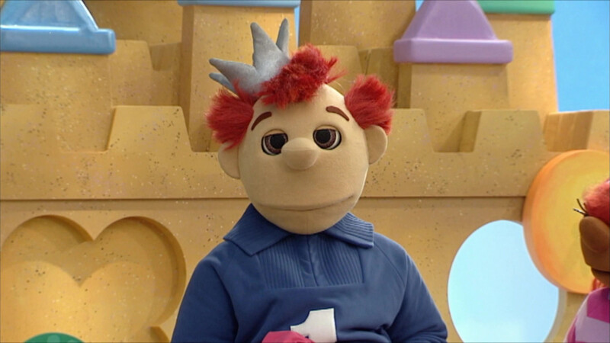
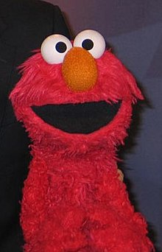


Ernie
Elmo
Koning Koos
Buurman

- Waar schold Bert de alcoholistische Ernie mee uit in een van de kind onvriendelijke afleveringen van Bert & Ernie waarin de heren gruwelijke ruzie krijgen over een hoer?
- ‘Egotripper’
- ‘Jan Kalebas’
- ‘Balgehakt’
- ‘Tuig van de Richel’
- ‘Homo’

- Wat zijn volgens Duki de twee waarden van familie?
- Familie laat je nooit in de steek
- Familie vergeet je nooit
- Familie steek je een mes in de rug
- Familie steunt elkaar alleen in de goede tijden
- ‘Homo’




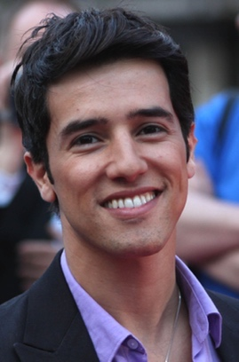
- Wat is de juiste oplossing?





- Welke toets zal je nooit op een Lets toetsenbord aantreffen?
- De ‘j’
- De ‘{‘ en ‘}’
- De ‘±’
- Welke vreselijk iets heeft Domien Verschuuren gedaan?
- Hij heeft een bang hert in zijn tuin afgeschoten
- Hij heeft zich met zijn volle gewicht op een springkussen gestort en daardoor de kleuters die erop sprongen meters de lucht in gelanceerd en eentje geplet
- Hij heeft het slavernij verleden van Eva Simons vergelijkt met het slavernij verleden van Vincent Vianen
- Hij heeft een jeneverbes gevoerd aan een jakhals

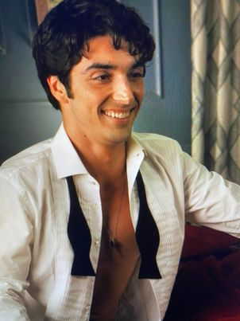
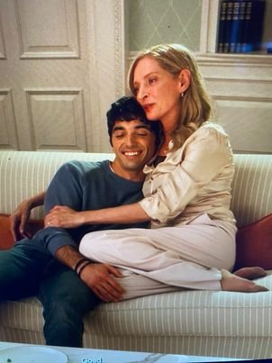
- Wat was het meest beschamende moment van afgelopen week?




*knipper*
‘ik heb geen idee wat een meiboom is’
*shock*
‘Vicky’
‘De B in LGBT is geen stille letter’

- Wat is geen juiste bewering over Arón Piper?
- Er heißt Arón Piper
- Er wohnt in Spanien, aber ist eigentlich in Berlin geboren.
- Sein Deutsch ist nicht das beste
- Er hat einen bekannten deutschen Vater

- Waarom zijn veel mensen bang dat het helemaal niet goed gaat met de koning?
- Volgens zeer interne bronnen probeert hij alles op alles te zetten om ervoor te zorgen dat Amalia geen kroonprinses wordt, maar Alexia
- Volgens zeer interne bronnen heeft hij een schervengericht ingesteld in het koninklijkhuis. Ieder lid van de familie mag iedere 3 maanden een naam op een scherf schrijven van de persoon waarvan ze het idee hebben dat hij of zij te veel macht naar zich toe probeert te trekken. De persoon die het vaakst wordt opgeschreven wordt verbannen voor de volgende 3 maanden
- W̸̹͚̱̹̋ͧ̂i̷̢̹̣̾ͬ͊̌̑̋̌̄ͭͨ̚̚̕ḽ̴̛͍̞̠͍̱̘͖̦̠̯̞̰͓̖ͭͩ͐̇͐͒̂͋̄ͬ̌̕͞͠ͅḽ̶̢̡̛̱̬̤̺͉̤͉̖̮̥̼͓̻̳̘̙ͯ͂̀ͩ̇͋͋ͨ̀̌ͯ͂̈͛ͨͮ̀́̒ͮ̚͜͡e̶̶̶̡̛̙̦̳̠̙͕͙̫̼͈̅͒̀͂̊̽̀ͩ́̑̂͑̄̑̽͗̈́ͣ̈ͧ͆̚͟͜͠m̶̡̧̛̱̲̣͓͕͉͆̓̅̒͑̃ͤ̉ͮ_̷̡̡̻̯̊̐̋̒̽̀̔̅͜ ḩ̶̶̷̨̢̹̼̦̖̣̭̝̗͎͙̟̭͒͌̃͑ͦ̑ͯ̆͐̐͊ͭ̕͞e̵̷͔̹̠̥̳͖ͫ̀ͫ͋̀͒ͬ̆͑ͨ̅̕e̶̻̙͎̗̝̤̙ͨ̽̓ͯͯ̌ͯ͗ͤͦ́̓ͪ͘͡͞ͅ_̢̱̙̞̰̍̾ͧ̅̍ͧ̐ͯ̈̿ͫ̂͊̒͗f̵̨̨̨̛̹͋̈́ͫ̋͢͢͢͝ͅ_̹̩͎̼̲̯̻̀ţ̸̵̸̢̛̪̯̩̬̪͕̟̗̻̻̤̥̘̻̭͗ͬ̀ͭ̄ͪ͂͛̃̃ͪ́̂̽ͬͣ̇̽̋̐͐͆̾͝͞͡ M̓ͨ̌̑̎̚ą̴̶̴̛̹̣̯͎̥̜̞̖̫͖͉̭̲̾̅̐̃̾̈́̀̿̀̍͊̆͘̚͠x̒̕_̵̧̰͕̳̩̫̬̺̙́̀̀̃̀ͯḯ̪͍͎̝̼̌͐ͅm̵̷̸̧̧͇̹̖͉͉̠̈̽͒̋ͬ͗͐̿̓͊̀͞a̮̤̟̼̖̣̣̬͍ͭͧ͂͒̔̿̊͐̔̂̀ͭ͌ͯ̈͘͟ u̓̃̈ͧ_̷̷̸̨͖͎͍̥͑̄̀ͣ̊̍̐̈ͪ̆͊͐̈́ͨ͑̏̈̈́̑ͩͬ̍̊̔̾̅ͧ͘̚̕̚ͅi̸̟̪̰̟̦͖̼̗͔ͦͫͥ͂ͬ̅̓͒̑̋͊ͩ͛̉͐̓̆͆͘͟͡͡t_̸̷̵̭̠͔̖͎̲͕̪̪͉̠̻̩̰͓̘̺ͫͩͦ̓͊ͨ̅̐͗͋͒̅͜͟͠ǵ̟̯̤̼̲͚͇̰̬̠͈̬̬̼͇̿̿ͨͩ̔̈́̈́̋̃̄̂͋̂͛̃͒̽̊̓ͩ̄ͮ͊̚͘͟͜͡ͅę̈́̒͢ͅs̡̹̮̹͗͐_̶̶̨̧͎̹̲̖̹͍̳̖̯ͮͧͭ́ͤ͐̔ͩ͋͌͛ͨͯ͟͡ͅc̣̳̦ͤͦ̋͆ͩ͋̏h̸̠͚̫̬̳͈̗͍͗̿͛̈́̐ͪ͊ͧ͑̍͊̓̅̊͡͡ợ̶̢̳̰̮͔̙̐ͫͪͧ̃̕̕͢l̶̶̷̶̵̼͚̠̼̥̜͇̠̞̮̟͚̪̜̲͚͉͈ͤ́͑̄͐̍ͤ͗ͮ͛ͤͪͮ̇ͨ̆̅ͪͧ͐̈͐̚̚d̢̩͍̥̬͙̼̭̣̠̠̮̼͖̯̘̬̰̮̘̓ͥ̈̍ͭͣ̒̓̾̀̏ͯ̒̈́͐̍̌ͫ̕̕e̡̱̱͕̼͇͔̬͍̪̬͎̦ͩ̈̎̾̈̾́̍͘n̺̙̯͈̲ o͖͋ͤ_̛̮̯͍ͤ̊̅ͯ̊ͬ̎͒m̷̢̪̞̦͍͕ͭͦ͐͂ͅͅ_̶̷̠̯̮͖̭̬͒͌ͧ̄̏͌̋̃͑ͮ͂͌͐̐͝_̢d̛͈̼̳͖̟̣͇͈͂̎̑͂͂ͩͮ̓͂͑̋ͨ̀a͚͉t̹̞̮̅̃ͭ z̸̸̸̷̷̵̡̟͓̦͇̺̥͈͙͔̪͇̻̖͓̻ͭ̍ͧ̏̿̔̏́̓̃̈̄ͫ͐ͥ̄̀̿̕͜ͅe̼͙̝̞͛̍̽͐̿͊̓̌̎ ḡ̴͚̟̼͇̺̫͆͒̍̀͝e͊ē̼̻̲̹͆̋ͬ͗̐͞n̳̹͖̘͙̜̓̄́͠͡ m̸̝̜̣̤̳̩̦͙͖͎̃̿̀̌͋ͣ͌́̀ͯ̐̅̚͜͡͡͝_̨̳͎͓̔͢ͅơ̸̷̸̷̵̴̧̡̧̛̲̥̙̼͍̘͚̺̟̘͇̄́̌̈́̉̓̓͐̀͂͒̎̓̀̊ͮͭ̚͘͜͜͢͡͠ȅ̠̫̭̐ͮ_̸̶̵͙̹̟͈͍̝̲̦̫̝̼͓̫̜̮̠̖͔̳̓ͯͮ́̅̒̇̄̀̆̃́ͨ͆̂̒̎ḑ̗̦͍͓͙̎͐ͭ̋̃ͧͮ͆̋ͪͥ̚͟ȩ̸̛̮͎͇͇͉͎̘͕̩͓̩̾͒̾ͫ̏̐͑̽̓ͧ͑̌ͭ̓̒͑̎̏ͭ̆̚͟͟͝ͅr̳͍̪͉̤̚t̙̠͑͠_̶̨̨̬̬͇̻͇̲̦̇́̍͆ͯ͗͂̀ͫ̃̏͊a̺ą̱͔̝̲̳͕̗̜̐̒͐̿ͬ̐̓́͜͟l̷̛̀ͬ̒ͫ̆s̴̴̨̛̯̻̗͔̰̱̳̺̤̭̲̟̣͇̀ͫ͛́̉ͨͫ̾ͥ̏͛̃̐̚͢ͅp̳̝͈͈̋̍̌͊͐̌r̛̭̭̥̲̲̖̙̟̄̑̿̃̈ͭͮ̊̊̚ȩ̸̢̛̠̮͇̰̭̲̥͋̂͆ͭ͌ͤ͒ͥͪ̋̾͆ͤ̄͘͘͞ͅķ͔͍̪̱̖̝́̿ͣ̅͒͋̎ͤ̐ͮ͘_̴̧͕̻̹̭͇͐̽ͫ̏̆ͪͪ͠eȓ i̧̳̰̹̱̙͇̬̙̍̇̔ͪ̋́̃͒ͬ͊ͯ̂ͤ̃́̆͌̈́͜ṡ̡̫̳̮̮̆̓̎̎̔̈͗̂̑͛͝_ W̸̹͚̱̹̋ͧ̂i̷̢̹̣̾ͬ͊̌̑̋̌̄ͭͨ̚̚̕ḽ̴̛͍̞̠͍̱̘͖̦̠̯̞̰͓̖ͭͩ͐̇͐͒̂͋̄ͬ̌̕͞͠ͅḽ̶̢̡̛̱̬̤̺͉̤͉̖̮̥̼͓̻̳̘̙ͯ͂̀ͩ̇͋͋ͨ̀̌ͯ͂̈͛ͨͮ̀́̒ͮ̚͜͡e̶̶̶̡̛̙̦̳̠̙͕͙̫̼͈̅͒̀͂̊̽̀ͩ́̑̂͑̄̑̽͗̈́ͣ̈ͧ͆̚͟͜͠m̶̡̧̛̱̲̣͓͕͉͆̓̅̒͑̃ͤ̉ͮ_̷̡̡̻̯̊̐̋̒̽̀̔̅͜ ḩ̶̶̷̨̢̹̼̦̖̣̭̝̗͎͙̟̭͒͌̃͑ͦ̑ͯ̆͐̐͊ͭ̕͞e̵̷͔̹̠̥̳͖ͫ̀ͫ͋̀͒ͬ̆͑ͨ̅̕e̶̻̙͎̗̝̤̙ͨ̽̓ͯͯ̌ͯ͗ͤͦ́̓ͪ͘͡͞ͅ_̢̱̙̞̰̍̾ͧ̅̍ͧ̐ͯ̈̿ͫ̂͊̒͗f̵̨̨̨̛̹͋̈́ͫ̋͢͢͢͝ͅ_̹̩͎̼̲̯̻̀ţ̸̵̸̢̛̪̯̩̬̪͕̟̗̻̻̤̥̘̻̭͗ͬ̀ͭ̄ͪ͂͛̃̃ͪ́̂̽ͬͣ̇̽̋̐͐͆̾͝͞͡ M̓ͨ̌̑̎̚ą̴̶̴̛̹̣̯͎̥̜̞̖̫͖͉̭̲̾̅̐̃̾̈́̀̿̀̍͊̆͘̚͠x̒̕_̵̧̰͕̳̩̫̬̺̙́̀̀̃̀ͯḯ̪͍͎̝̼̌͐ͅm̵̷̸̧̧͇̹̖͉͉̠̈̽͒̋ͬ͗͐̿̓͊̀͞a̮̤̟̼̖̣̣̬͍ͭͧ͂͒̔̿̊͐̔̂̀ͭ͌ͯ̈͘͟ u̓̃̈ͧ_̷̷̸̨͖͎͍̥͑̄̀ͣ̊̍̐̈ͪ̆͊͐̈́ͨ͑̏̈̈́̑ͩͬ̍̊̔̾̅ͧ͘̚̕̚ͅi̸̟̪̰̟̦͖̼̗͔ͦͫͥ͂ͬ̅̓͒̑̋͊ͩ͛̉͐̓̆͆͘͟͡͡t_̸̷̵̭̠͔̖͎̲͕̪̪͉̠̻̩̰͓̘̺ͫͩͦ̓͊ͨ̅̐͗͋͒̅͜͟͠ǵ̟̯̤̼̲͚͇̰̬̠͈̬̬̼͇̿̿ͨͩ̔̈́̈́̋̃̄̂͋̂͛̃͒̽̊̓ͩ̄ͮ͊̚͘͟͜͡ͅę̈́̒͢ͅs̡̹̮̹͗͐_̶̶̨̧͎̹̲̖̹͍̳̖̯ͮͧͭ́ͤ͐̔ͩ͋͌͛ͨͯ͟͡ͅc̣̳̦ͤͦ̋͆ͩ͋̏h̸̠͚̫̬̳͈̗͍͗̿͛̈́̐ͪ͊ͧ͑̍͊̓̅̊͡͡ợ̶̢̳̰̮͔̙̐ͫͪͧ̃̕̕͢l̶̶̷̶̵̼͚̠̼̥̜͇̠̞̮̟͚̪̜̲͚͉͈ͤ́͑̄͐̍ͤ͗ͮ͛ͤͪͮ̇ͨ̆̅ͪͧ͐̈͐̚̚d̢̩͍̥̬͙̼̭̣̠̠̮̼͖̯̘̬̰̮̘̓ͥ̈̍ͭͣ̒̓̾̀̏ͯ̒̈́͐̍̌ͫ̕̕e̡̱̱͕̼͇͔̬͍̪̬͎̦ͩ̈̎̾̈̾́̍͘n̺̙̯͈̲ o͖͋ͤ_̛̮̯͍ͤ̊̅ͯ̊ͬ̎͒m̷̢̪̞̦͍͕ͭͦ͐͂ͅͅ_̶̷̠̯̮͖̭̬͒͌ͧ̄̏͌̋̃͑ͮ͂͌͐̐͝_̢d̛͈̼̳͖̟̣͇͈͂̎̑͂͂ͩͮ̓͂͑̋ͨ̀a͚͉t̹̞̮̅̃ͭ z̸̸̸̷̷̵̡̟͓̦͇̺̥͈͙͔̪͇̻̖͓̻ͭ̍ͧ̏̿̔̏́̓̃̈̄ͫ͐ͥ̄̀̿̕͜ͅe̼͙̝̞͛̍̽͐̿͊̓̌̎ ḡ̴͚̟̼͇̺̫͆͒̍̀͝e͊ē̼̻̲̹͆̋ͬ͗̐͞n̳̹͖̘͙̜̓̄́͠͡ m̸̝̜̣̤̳̩̦͙͖͎̃̿̀̌͋ͣ͌́̀ͯ̐̅̚͜͡͡͝_̨̳͎͓̔͢ͅơ̸̷̸̷̵̴̧̡̧̛̲̥̙̼͍̘͚̺̟̘͇̄́̌̈́̉̓̓͐̀͂͒̎̓̀̊ͮͭ̚͘͜͜͢͡͠ȅ̠̫̭̐ͮ_̸̶̵͙̹̟͈͍̝̲̦̫̝̼͓̫̜̮̠̖͔̳̓ͯͮ́̅̒̇̄̀̆̃́ͨ͆̂̒̎ḑ̗̦͍͓͙̎͐ͭ̋̃ͧͮ͆̋ͪͥ̚͟ȩ̸̛̮͎͇͇͉͎̘͕̩͓̩̾͒̾ͫ̏̐͑̽̓ͧ͑̌ͭ̓̒͑̎̏ͭ̆̚͟͟͝ͅr̳͍̪͉̤̚t̙̠͑͠_̶̨̨̬̬͇̻͇̲̦̇́̍͆ͯ͗͂̀ͫ̃̏͊a̺ą̱͔̝̲̳͕̗̜̐̒͐̿ͬ̐̓́͜͟l̷̛̀ͬ̒ͫ̆s̴̴̨̛̯̻̗͔̰̱̳̺̤̭̲̟̣͇̀ͫ͛́̉ͨͫ̾ͥ̏͛̃̐̚͢ͅp̳̝͈͈̋̍̌͊͐̌r̛̭̭̥̲̲̖̙̟̄̑̿̃̈ͭͮ̊̊̚ȩ̸̢̛̠̮͇̰̭̲̥͋̂͆ͭ͌ͤ͒ͥͪ̋̾͆ͤ̄͘͘͞ͅķ͔͍̪̱̖̝́̿ͣ̅͒͋̎ͤ̐ͮ͘_̴̧͕̻̹̭͇͐̽ͫ̏̆ͪͪ͠eȓ i̧̳̰̹̱̙͇̬̙̍̇̔ͪ̋́̃͒ͬ͊ͯ̂ͤ̃́̆͌̈́͜ṡ̡̫̳̮̮̆̓̎̎̔̈͗̂̑͛͝_ W̸̹͚̱̹̋ͧ̂i̷̢̹̣̾ͬ͊̌̑̋̌̄ͭͨ̚̚̕ḽ̴̛͍̞̠͍̱̘͖̦̠̯̞̰͓̖ͭͩ͐̇͐͒̂͋̄ͬ̌̕͞͠ͅḽ̶̢̡̛̱̬̤̺͉̤͉̖̮̥̼͓̻̳̘̙ͯ͂̀ͩ̇͋͋ͨ̀̌ͯ͂̈͛ͨͮ̀́̒ͮ̚͜͡e̶̶̶̡̛̙̦̳̠̙͕͙̫̼͈̅͒̀͂̊̽̀ͩ́̑̂͑̄̑̽͗̈́ͣ̈ͧ͆̚͟͜͠m̶̡̧̛̱̲̣͓͕͉͆̓̅̒͑̃ͤ̉ͮ_̷̡̡̻̯̊̐̋̒̽̀̔̅͜ ḩ̶̶̷̨̢̹̼̦̖̣̭̝̗͎͙̟̭͒͌̃͑ͦ̑ͯ̆͐̐͊ͭ̕͞e̵̷͔̹̠̥̳͖ͫ̀ͫ͋̀͒ͬ̆͑ͨ̅̕e̶̻̙͎̗̝̤̙ͨ̽̓ͯͯ̌ͯ͗ͤͦ́̓ͪ͘͡͞ͅ_̢̱̙̞̰̍̾ͧ̅̍ͧ̐ͯ̈̿ͫ̂͊̒͗f̵̨̨̨̛̹͋̈́ͫ̋͢͢͢͝ͅ_̹̩͎̼̲̯̻̀ţ̸̵̸̢̛̪̯̩̬̪͕̟̗̻̻̤̥̘̻̭͗ͬ̀ͭ̄ͪ͂͛̃̃ͪ́̂̽ͬͣ̇̽̋̐͐͆̾͝͞͡ M̓ͨ̌̑̎̚ą̴̶̴̛̹̣̯͎̥̜̞̖̫͖͉̭̲̾̅̐̃̾̈́̀̿̀̍͊̆͘̚͠x̒̕_̵̧̰͕̳̩̫̬̺̙́̀̀̃̀ͯḯ̪͍͎̝̼̌͐ͅm̵̷̸̧̧͇̹̖͉͉̠̈̽͒̋ͬ͗͐̿̓͊̀͞a̮̤̟̼̖̣̣̬͍ͭͧ͂͒̔̿̊͐̔̂̀ͭ͌ͯ̈͘͟ u̓̃̈ͧ_̷̷̸̨͖͎͍̥͑̄̀ͣ̊̍̐̈ͪ̆͊͐̈́ͨ͑̏̈̈́̑ͩͬ̍̊̔̾̅ͧ͘̚̕̚ͅi̸̟̪̰̟̦͖̼̗͔ͦͫͥ͂ͬ̅̓͒̑̋͊ͩ͛̉͐̓̆͆͘͟͡͡t_̸̷̵̭̠͔̖͎̲͕̪̪͉̠̻̩̰͓̘̺ͫͩͦ̓͊ͨ̅̐͗͋͒̅͜͟͠ǵ̟̯̤̼̲͚͇̰̬̠͈̬̬̼͇̿̿ͨͩ̔̈́̈́̋̃̄̂͋̂͛̃͒̽̊̓ͩ̄ͮ͊̚͘͟͜͡ͅę̈́̒͢ͅs̡̹̮̹͗͐_̶̶̨̧͎̹̲̖̹͍̳̖̯ͮͧͭ́ͤ͐̔ͩ͋͌͛ͨͯ͟͡ͅc̣̳̦ͤͦ̋͆ͩ͋̏h̸̠͚̫̬̳͈̗͍͗̿͛̈́̐ͪ͊ͧ͑̍͊̓̅̊͡͡ợ̶̢̳̰̮͔̙̐ͫͪͧ̃̕̕͢l̶̶̷̶̵̼͚̠̼̥̜͇̠̞̮̟͚̪̜̲͚͉͈ͤ́͑̄͐̍ͤ͗ͮ͛ͤͪͮ̇ͨ̆̅ͪͧ͐̈͐̚̚d̢̩͍̥̬͙̼̭̣̠̠̮̼͖̯̘̬̰̮̘̓ͥ̈̍ͭͣ̒̓̾̀̏ͯ̒̈́͐̍̌ͫ̕̕e̡̱̱͕̼͇͔̬͍̪̬͎̦ͩ̈̎̾̈̾́̍͘n̺̙̯͈̲ o͖͋ͤ_̛̮̯͍ͤ̊̅ͯ̊ͬ̎͒m̷̢̪̞̦͍͕ͭͦ͐͂ͅͅ_̶̷̠̯̮͖̭̬͒͌ͧ̄̏͌̋̃͑ͮ͂͌͐̐͝_̢d̛͈̼̳͖̟̣͇͈͂̎̑͂͂ͩͮ̓͂͑̋ͨ̀a͚͉t̹̞̮̅̃ͭ z̸̸̸̷̷̵̡̟͓̦͇̺̥͈͙͔̪͇̻̖͓̻ͭ̍ͧ̏̿̔̏́̓̃̈̄ͫ͐ͥ̄̀̿̕͜ͅe̼͙̝̞͛̍̽͐̿͊̓̌̎ ḡ̴͚̟̼͇̺̫͆͒̍̀͝e͊ē̼̻̲̹͆̋ͬ͗̐͞n̳̹͖̘͙̜̓̄́͠͡ m̸̝̜̣̤̳̩̦͙͖͎̃̿̀̌͋ͣ͌́̀ͯ̐̅̚͜͡͡͝_̨̳͎͓̔͢ͅơ̸̷̸̷̵̴̧̡̧̛̲̥̙̼͍̘͚̺̟̘͇̄́̌̈́̉̓̓͐̀͂͒̎̓̀̊ͮͭ̚͘͜͜͢͡͠ȅ̠̫̭̐ͮ_̸̶̵͙̹̟͈͍̝̲̦̫̝̼͓̫̜̮̠̖͔̳̓ͯͮ́̅̒̇̄̀̆̃́ͨ͆̂̒̎ḑ̗̦͍͓͙̎͐ͭ̋̃ͧͮ͆̋ͪͥ̚͟ȩ̸̛̮͎͇͇͉͎̘͕̩͓̩̾͒̾ͫ̏̐͑̽̓ͧ͑̌ͭ̓̒͑̎̏ͭ̆̚͟͟͝ͅr̳͍̪͉̤̚t̙̠͑͠_̶̨̨̬̬͇̻͇̲̦̇́̍͆ͯ͗͂̀ͫ̃̏͊a̺ą̱͔̝̲̳͕̗̜̐̒͐̿ͬ̐̓́͜͟l̷̛̀ͬ̒ͫ̆s̴̴̨̛̯̻̗͔̰̱̳̺̤̭̲̟̣͇̀ͫ͛́̉ͨͫ̾ͥ̏͛̃̐̚͢ͅp̳̝͈͈̋̍̌͊͐̌r̛̭̭̥̲̲̖̙̟̄̑̿̃̈ͭͮ̊̊̚ȩ̸̢̛̠̮͇̰̭̲̥͋̂͆ͭ͌ͤ͒ͥͪ̋̾͆ͤ̄͘͘͞ͅķ͔͍̪̱̖̝́̿ͣ̅͒͋̎ͤ̐ͮ͘_̴̧͕̻̹̭͇͐̽ͫ̏̆ͪͪ͠eȓ i̧̳̰̹̱̙͇̬̙̍̇̔ͪ̋́̃͒ͬ͊ͯ̂ͤ̃́̆͌̈́͜ṡ̡̫̳̮̮̆̓̎̎̔̈͗̂̑͛͝_ W̸̹͚̱̹̋ͧ̂i̷̢̹̣̾ͬ͊̌̑̋̌̄ͭͨ̚̚̕ḽ̴̛͍̞̠͍̱̘͖̦̠̯̞̰͓̖ͭͩ͐̇͐͒̂͋̄ͬ̌̕͞͠ͅḽ̶̢̡̛̱̬̤̺͉̤͉̖̮̥̼͓̻̳̘̙ͯ͂̀ͩ̇͋͋ͨ̀̌ͯ͂̈͛ͨͮ̀́̒ͮ̚͜͡e̶̶̶̡̛̙̦̳̠̙͕͙̫̼͈̅͒̀͂̊̽̀ͩ́̑̂͑̄̑̽͗̈́ͣ̈ͧ͆̚͟͜͠m̶̡̧̛̱̲̣͓͕͉͆̓̅̒͑̃ͤ̉ͮ_̷̡̡̻̯̊̐̋̒̽̀̔̅͜ ḩ̶̶̷̨̢̹̼̦̖̣̭̝̗͎͙̟̭͒͌̃͑ͦ̑ͯ̆͐̐͊ͭ̕͞e̵̷͔̹̠̥̳͖ͫ̀ͫ͋̀͒ͬ̆͑ͨ̅̕e̶̻̙͎̗̝̤̙ͨ̽̓ͯͯ̌ͯ͗ͤͦ́̓ͪ͘͡͞ͅ_̢̱̙̞̰̍̾ͧ̅̍ͧ̐ͯ̈̿ͫ̂͊̒͗f̵̨̨̨̛̹͋̈́ͫ̋͢͢͢͝ͅ_̹̩͎̼̲̯̻̀ţ̸̵̸̢̛̪̯̩̬̪͕̟̗̻̻̤̥̘̻̭͗ͬ̀ͭ̄ͪ͂͛̃̃ͪ́̂̽ͬͣ̇̽̋̐͐͆̾͝͞͡ M̓ͨ̌̑̎̚ą̴̶̴̛̹̣̯͎̥̜̞̖̫͖͉̭̲̾̅̐̃̾̈́̀̿̀̍͊̆͘̚͠x̒̕_̵̧̰͕̳̩̫̬̺̙́̀̀̃̀ͯḯ̪͍͎̝̼̌͐ͅm̵̷̸̧̧͇̹̖͉͉̠̈̽͒̋ͬ͗͐̿̓͊̀͞a̮̤̟̼̖̣̣̬͍ͭͧ͂͒̔̿̊͐̔̂̀ͭ͌ͯ̈͘͟ u̓̃̈ͧ_̷̷̸̨͖͎͍̥͑̄̀ͣ̊̍̐̈ͪ̆͊͐̈́ͨ͑̏̈̈́̑ͩͬ̍̊̔̾̅ͧ͘̚̕̚ͅi̸̟̪̰̟̦͖̼̗͔ͦͫͥ͂ͬ̅̓͒̑̋͊ͩ͛̉͐̓̆͆͘͟͡͡t_̸̷̵̭̠͔̖͎̲͕̪̪͉̠̻̩̰͓̘̺ͫͩͦ̓͊ͨ̅̐͗͋͒̅͜͟͠ǵ̟̯̤̼̲͚͇̰̬̠͈̬̬̼͇̿̿ͨͩ̔̈́̈́̋̃̄̂͋̂͛̃͒̽̊̓ͩ̄ͮ͊̚͘͟͜͡ͅę̈́̒͢ͅs̡̹̮̹͗͐_̶̶̨̧͎̹̲̖̹͍̳̖̯ͮͧͭ́ͤ͐̔ͩ͋͌͛ͨͯ͟͡ͅc̣̳̦ͤͦ̋͆ͩ͋̏h̸̠͚̫̬̳͈̗͍͗̿͛̈́̐ͪ͊ͧ͑̍͊̓̅̊͡͡ợ̶̢̳̰̮͔̙̐ͫͪͧ̃̕̕͢l̶̶̷̶̵̼͚̠̼̥̜͇̠̞̮̟͚̪̜̲͚͉͈ͤ́͑̄͐̍ͤ͗ͮ͛ͤͪͮ̇ͨ̆̅ͪͧ͐̈͐̚̚d̢̩͍̥̬͙̼̭̣̠̠̮̼͖̯̘̬̰̮̘̓ͥ̈̍ͭͣ̒̓̾̀̏ͯ̒̈́͐̍̌ͫ̕̕e̡̱̱͕̼͇͔̬͍̪̬͎̦ͩ̈̎̾̈̾́̍͘n̺̙̯͈̲ o͖͋ͤ_̛̮̯͍ͤ̊̅ͯ̊ͬ̎͒m̷̢̪̞̦͍͕ͭͦ͐͂ͅͅ_̶̷̠̯̮͖̭̬͒͌ͧ̄̏͌̋̃͑ͮ͂͌͐̐͝_̢d̛͈̼̳͖̟̣͇͈͂̎̑͂͂ͩͮ̓͂͑̋ͨ̀a͚͉t̹̞̮̅̃ͭ z̸̸̸̷̷̵̡̟͓̦͇̺̥͈͙͔̪͇̻̖͓̻ͭ̍ͧ̏̿̔̏́̓̃̈̄ͫ͐ͥ̄̀̿̕͜ͅe̼͙̝̞͛̍̽͐̿͊̓̌̎ ḡ̴͚̟̼͇̺̫͆͒̍̀͝e͊ē̼̻̲̹͆̋ͬ͗̐͞n̳̹͖̘͙̜̓̄́͠͡ m̸̝̜̣̤̳̩̦͙͖͎̃̿̀̌͋ͣ͌́̀ͯ̐̅̚͜͡͡͝_̨̳͎͓̔͢ͅơ̸̷̸̷̵̴̧̡̧̛̲̥̙̼͍̘͚̺̟̘͇̄́̌̈́̉̓̓͐̀͂͒̎̓̀̊ͮͭ̚͘͜͜͢͡͠ȅ̠̫̭̐ͮ_̸̶̵͙̹̟͈͍̝̲̦̫̝̼͓̫̜̮̠̖͔̳̓ͯͮ́̅̒̇̄̀̆̃́ͨ͆̂̒̎ḑ̗̦͍͓͙̎͐ͭ̋̃ͧͮ͆̋ͪͥ̚͟ȩ̸̛̮͎͇͇͉͎̘͕̩͓̩̾͒̾ͫ̏̐͑̽̓ͧ͑̌ͭ̓̒͑̎̏ͭ̆̚͟͟͝ͅr̳͍̪͉̤̚t̙̠͑͠_̶̨̨̬̬͇̻͇̲̦̇́̍͆ͯ͗͂̀ͫ̃̏͊a̺ą̱͔̝̲̳͕̗̜̐̒͐̿ͬ̐̓́͜͟l̷̛̀ͬ̒ͫ̆s̴̴̨̛̯̻̗͔̰̱̳̺̤̭̲̟̣͇̀ͫ͛́̉ͨͫ̾ͥ̏͛̃̐̚͢ͅp̳̝͈͈̋̍̌͊͐̌r̛̭̭̥̲̲̖̙̟̄̑̿̃̈ͭͮ̊̊̚ȩ̸̢̛̠̮͇̰̭̲̥͋̂͆ͭ͌ͤ͒ͥͪ̋̾͆ͤ̄͘͘͞ͅķ͔͍̪̱̖̝́̿ͣ̅͒͋̎ͤ̐ͮ͘_̴̧͕̻̹̭͇͐̽ͫ̏̆ͪͪ͠eȓ i̧̳̰̹̱̙͇̬̙̍̇̔ͪ̋́̃͒ͬ͊ͯ̂ͤ̃́̆͌̈́͜ṡ̡̫̳̮̮̆̓̎̎̔̈͗̂̑͛͝_
- Koninghuiswatchers hebben hem in het gras zien grazen

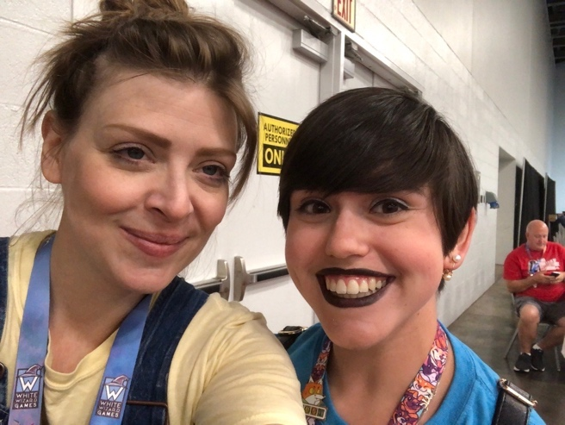
- Wie was de hoofdverdachte in de zaak Kate en Thomas Rabbit?
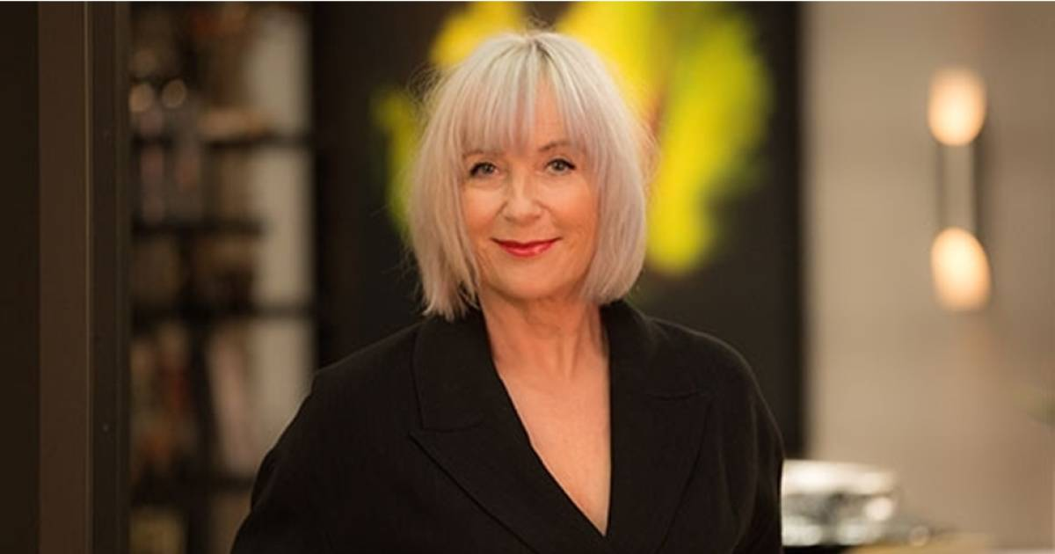

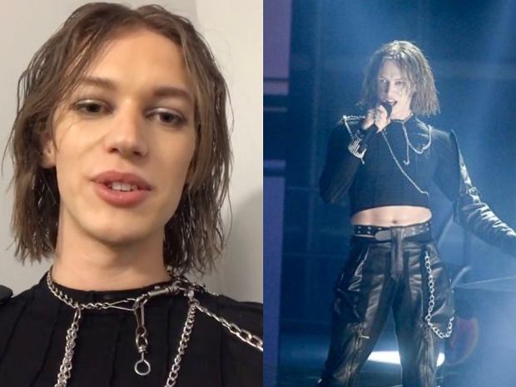
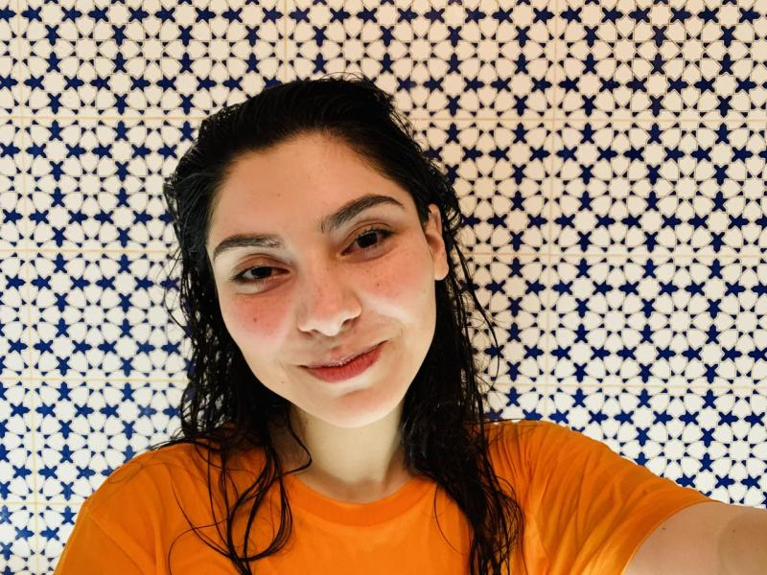

Ipenburg
Sara van de Tuinen
Gladiator Jan Rosman
Pam Rabbit
Rapper Nosma

- Wat wordt er bedoeld met ‘Birdy was saved by the bush’?

- Welke plaats komt in IJsland het laatst op alfabetische volgorde?
- Rotterdam
- Noordwijk
- Haarlem
- Zierikzee

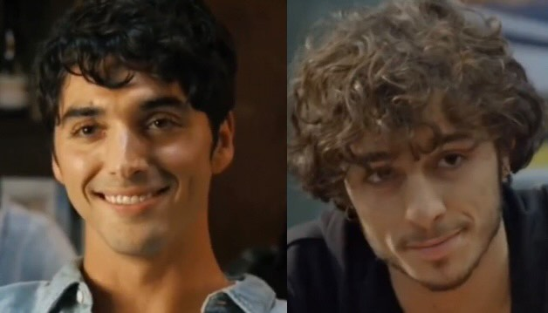
- Wat was het gevolg van de tweet waarin acteurs Taylor Zakhar Perez en Damiano Gavino met elkaar werden vergeleken omdat ze dezelfde beweging met hun mond maakten en hun personages allebei bi zijn?
- De eerste wereldoorlog
- De afsluitdijk breekt door en Katwijk aan zee is nu Katwijk onder zee
- Taylor en Damiano sluiten een gentlemans agreement en leven nog lang en gelukkig
- Wendy van Dijk vraagt scheiding aan van Erland Galjaard
- Mensen zijn er mentaal ziek van geworden. Zo schreef een meisje op twitter: Verwijder het! Veel mensen vragen je om het te verwijderen. Het triggert zoveel mensen. Er zijn mensen die flauwvallen en zich ziek voelen, alsjeblieft, ik smeek je om het te verwijderen. Verwijder het bericht nu! Het is in veel landen verboden en illegaal om zoiets te posten. Mensen huilen.

- Wat is waar?
- Michelle Obama was vroeger een mannetje
- Tiago PZK is een vrouw en lijkt Nicki Nicole wel
- Maria Becerra is geboren als Mario Becerro
- LIT Killah herkent zijn vriendin Tuli zelfs met baard

- Wat is geen quote van LIT Killah?
- ’Klote kip met je kutkop krijg de klere met je klote kutkop’
- ‘Zelfs met baard herken ik Tuli’



- Hoe lang is Jake?
- 1,62 m

- 1,75 m

- 1,88 m

- 1,94 m

- 2,01 m

- 11,58

